
Liên Đoàn
Kế toán
Quốc tế®

GIÁ TRỊ VÀ CƠ HỘI PHÁT TRIỂN

HỢP ĐỒNG THỰC HIỆN CÁC THỦ TỤC THỎA THUẬN TRƯỚC


Bản quyền © 2017 của Liên đoàn kế toán quốc tế ® (IFAC®).

Các bản thảo, các tài liệu tham khảo và các ấn bản khác do IFAC phát hành và giữ bản quyền.

IFAC không chịu trách nhiệm đối với những thiệt hại xảy ra cho bất kỳ cá nhân nào do thực hiện hoặc không thực hiện dựa vào các tài liệu trong ấn phẩm này, cho dù tổn thất đó có phải là do sự sơ suất hay không. Biểu tượng của IFAC, ‘Liên đoàn kế toán quốc tế’, và ‘IFAC’ là nhãn hiệu được đăng ký và nhãn hiệu dịch vụ của IFAC ở Hoa Kỳ và các quốc gia khác.
Bản quyền © 2017 của Liên đoàn kế toán quốc tế (IFAC). Đã đăng ký bản quyền. Việc sao chép, lưu trữ hoặc chuyển giao, hoặc sử dụng cho các mục đích tương tự khác đối với tài liệu này phải được sự cho phép bằng văn bản của IFAC. Liên hệ permissions@ifac.org.
ISBN: 978-1-60815-348-0

sổ tay về kiểm soát chất lượng, kiểm toán, soát xét, dịch vụ đảm bảo khác và dịch vụ có liên quan®

Phiên bản 2016-2017
Phần II

®

sổ tay về kiểm soát chất lượng, kiểm toán, soát xét, dịch vụ đảm bảo khác và dịch vụ có liên quan®
®

Phiên bản 2016-2017
Phần III

Ủy ban chuẩn mực kiểm toán và dịch vụ đảm bảo quốc tế ®

Ủy ban chuẩn mực kiểm toán và dịch vụ đảm bảo quốc tế®

Ủy ban chuẩn mực kiểm toán và dịch vụ đảm bảo quốc tế®

International
GIỚI THIỆU
Hợp đồng thực hiện các thủ tục thỏa thuận trước (viết tắt là “Hợp đồng dịch vụ”) cung cấp cho các công ty kiểm toán vừa và nhỏ (SMPs) một cơ hội tốt để phát triển và cung cấp dịch vụ có giá trị cho khách hàng. Chuẩn mực quốc tế về dịch vụ liên quan số 4400, Hợp đồng thực hiện các thủ tục thỏa thuận trước đối với thông tin tài chính (ISRS 4400) là chuẩn mực quốc tế áp dụng cho các hợp đồng thực hiện các thủ tục thỏa thuận trước. Ấn bản trình bày khái niệm hợp đồng thực hiện các thủ tục thỏa thuận trước, xác định các lợi ích cho khách hàng khi được cung cấp dịch vụ này và thời điểm thích hợp để sử dụng dịch vụ. Bài viết đưa ra các ví dụ về hợp đồng thực hiện các thủ tục thỏa thuận trước đối với thông tin tài chính và phi tài chính bao gồm: (i) sáu (6) tình huống với các thủ tục minh họa có thể áp dụng vào thực tế; (ii) báo cáo mẫu về thực hiện các thủ tục thỏa thuận trước từ ISRS 4400. Bài viết hướng tới người đọc chủ yếu là những người hành nghề, các nhà quản lý và các nhà hoạch định chính sách.

Hợp đồng dịch vụ yêu cầu người hành nghề thực hiện các thủ tục cụ thể được thỏa thuận giữa người hành nghề và đơn vị sử dụng dịch vụ (khách hàng) và các đơn vị khác có liên quan. Người hành nghề sẽ cung cấp báo cáo về các phát hiện thực tế mà trong đó không đưa ra bất kỳ sự đảm bảo và cũng không trình bày kết luận hay ý kiến. Báo cáo không được phát hành rộng rãi mà chỉ giới hạn cho các bên đã tham gia thỏa thuận các thủ tục. Người sử dụng báo cáo phải tự rút ra kết luận từ những thủ tục đã thực hiện và những phát hiện thực tế được nêu trên báo cáo.

sổ tay về kiểm soát chất lượng, kiểm toán, soát xét, dịch vụ đảm bảo khác và dịch vụ có liên quan®

Phiên bản 2016-2017
Phần I
International
Federation
Of Accountants® GIÁ TRỊ VÀ CƠ HỘI PHÁT TRIỂN


Một bộ phận rộng rãi các bên liên quan sử dụng báo cáo về các phát hiện thực tế cho nhiều mục đích khác nhau và nhu cầu sử dụng hợp đồng thực hiện các thủ tục thỏa thuận trước tiếp tục gia tăng. Tại nhiều đơn vị, nhu cầu về hợp đồng thực hiện các thủ tục thỏa thuận trước có thể xuất phát từ các quy định mới và yêu cầu, trách nhiệm giải trình về các khoản vay và các khoản tài trợ. Ví dụ, bên cho vay có thể yêu cầu báo cáo về các phát hiện thực tế để chứng minh hoặc bổ sung thông tin cho báo cáo tài chính đã được kiểm toán hoặc các đề xuất xin tài trợ khác. Đối với các đơn vị nhỏ hơn, với việc nới lỏng các quy định bắt buộc phải kiểm toán ở một số quốc gia, có thể ảnh hưởng đến nhu cầu về báo cáo và thúc đẩy các bên liên quan tìm kiếm lựa chọn khác.
thay thế cho kiểm toán. Ví dụ, ngân hàng có thể yêu cầu một báo cáo các phát hiện thực tế về các khoản phải thu hoặc hàng tồn kho thay cho báo cáo tài chính được kiểm toán. Việc thu hẹp phạm vi tập trung này nhằm thể hiện các chỉ tiêu chính/quan trọng cần nhấn mạnh để hỗ trợ cho các hợp đồng vay.
nhóm thực hiện tìm hiểu việc sử dụng hợp đồng thực hiện các thủ tục thỏa thuận trước

Tìm hiểu nhu cầu về hợp đồng thực hiện các thủ tục thỏa thuận trước và các dịch vụ khác và ảnh hưởng của nó đến các chuẩn mực quốc tế của IAASB Standards
Of Accountants®

DỰ ÁN NGHIÊN CỨU VỀ CÁC THỦ TỤC THỎA THUẬN TRƯỚC CỦA IAASB

Năm 2015, Ủy ban chuẩn mực kiểm toán và dịch vụ đảm bảo quốc tế (IAASB) đã thành lập 01 nhóm làm việc để giúp họ hiểu việc sử dụng hợp đồng thực hiện các thủ tục thỏa thuận trước, sự phát triển ở các quốc gia liên quan đến các chuẩn mực quy định và hướng dẫn về ký hợp đồng thực hiện các thủ tục thỏa thuận trước và nhu cầu ngày càng gia tăng của thị trường.
Nhóm làm việc đã đưa ra một báo cáo thảo luận vào tháng 11 năm 2016, Tìm hiểu nhu cầu về hợp đồng thực hiện các thủ tục thỏa thuận trước và các dịch vụ khác và ảnh hưởng của nó đến các chuẩn mực quốc tế của IAASB. Tháng 9 năm 2017, sau khi xem xét và thảo luận các phản hồi, IAASB đã phê duyệt đề xuất dự án thực hiện sửa đổi ISRS 4400.
Phiên bản hiện tại của ISRS 4400 vẫn còn hiệu lực cho đến khi IAASB ban hành chuẩn mực sửa đối với ngày hiệu lực mới.
International
Federation
Of Accountants®
GIÁ TRỊ VÀ CƠ HỘI PHÁT TRIỂN

International
NHU CẦU NGÀY CÀNG GIA TĂNG

Báo thảo luận
Tháng 11/2016
Ý kiến nhận xét đến: 29/03/2017®


Tính độc lập không phải yêu cầu đối với hợp đồng thực hiện các thủ tục thỏa thuận trước. Tuy nhiên, các điều khoản hoặc mục tiêu của hợp đồng thực hiện các thủ tục thỏa thuận trước, hoặc chuẩn mực quốc gia, có thể yêu cầu kiểm toán viên tuân thủ tính độc lập theo các quy định của chuẩn mực đạo đức nghề nghiệp kế toán, kiểm toán. Khi người hành nghề không đảm bảo tính độc lập thì phải trình bày về việc này trên báo cáo các phát hiện thực tế.
Sổ tay về chuẩn mức đạo đức nghề nghiệp kế toán kiểm toán quốc tế®

Ấn bản 2016
International
Federation
Of Accountants® GIÁ TRỊ VÀ CƠ HỘI PHÁT TRIỂN

VAI TRÒ CỦA TÍNH ĐỘC LẬP TRONG CÁC HỢP ĐỒNG THỰC HIỆN CÁC THỦ TỤC THỎA THUẬN TRƯỚC
Theo ISRS 4400, người hành nghề phải tuân thủ Chuẩn mực đạo đức nghề nghiệp kế toán, kiểm toán quốc tế.
International
LỢI ÍCH VÀ VIỆC SỬ DỤNG CÁC THỦ TỤC THOẢ THUẬN TRƯỚC
Chuẩn mực đạo đức nghề nghiệp kế toán, kiểm toán quốc tế®

- Hợp đồng thực hiện các thủ tục thỏa thuận trước mang lại sự linh hoạt, vì dịch vụ có thể điều chỉnh cho phù hợp với các tình huống khác nhau và tập trung vào các dữ liệu tài chính riêng lẻ. Ví dụ, Ban Giám đốc có thể tìm kiếm sự hỗ trợ thông qua hợp đồng này để đáp ứng yêu cầu của các chuẩn mực được áp dụng về thuyết minh báo cáo tài chính hoặc yêu cầu cung cấp báo cáo rà soát đặc biệt cho mục đích mua công ty.
- Đơn vị sử dụng dịch vụ (khách hàng) có thể yêu cầu thực hiện công việc cụ thể để đáp ứng nhu cầu tài trợ tài chính hoặc của nhà cung cấp. Ví dụ, xác nhận số dư hàng tồn kho, xác nhận số dư các khoản phải trả, xác nhận số dư tiền mặt, hoặc xác nhận sử dụng đúng mục đích các nguồn tài trợ. Các đơn vị khác có liên quan có thể nêu rõ hình thức báo cáo mà họ yêu cầu.
- Các phát hiện thực tế có thể báo cáo về tính hiệu quả của quy trình lập báo cáo tài chính và các hoạt động kiểm soát. Ví dụ, một tổ chức thuộc lĩnh vực công có thể yêu cầu một hợp đồng thực hiện các thủ tục thỏa thuận trước để báo cáo về việc tuân thủ các kiểm soát có liên quan đến quy định hiện hành.
- Báo cáo về các phát hiện thực tế có thể đính kèm vào báo cáo tài chính để làm tăng sự tin cậy và yên tâm cho Ban Giám đốc và nhân viên.

LẬP KẾ HOẠCH VÀ CÁC THỦ TỤC
Người hành nghề phải lập kế hoạch công việc để hợp đồng được thực hiện một cách hiệu quả và các thủ tục thỏa thuận trước được thực hiện. Các bằng chứng thu thập sẽ được sử dụng làm cơ sở cho báo cáo về các phát hiện thực tế. Các phương pháp thu thập bằng chứng có thể áp dụng gồm: phỏng vấn và phân tích, tính toán lại, so sánh và kiểm tra tính chính xác của các phép tính, quan sát, kiểm tra, xác nhận từ bên ngoài.


International
HỢP ĐỒNG THỰC HIỆN CÁC THỦ TỤC THOẢ THUẬN TRƯỚC ĐỐI VỚI THÔNG TIN TÀI CHÍNH VÀ PHI TÀI CHÍNH
ISRS 4400 áp dụng cho các hợp đồng dịch vụ liên quan đến thông tin tài chính. Tuy nhiên, chuẩn mực này cũng có thể đưa ra những hướng dẫn hữu ích cho các hợp đồng dịch vụ liên quan đến thông tin phi tài chính một loại hình dịch vụ đang ngày càng trở nên phổ biến hơn.
Trên thế giới, hợp đồng thực hiện các thủ tục thỏa thuận trước thường thực hiện đối với thông tin tài chính và thông tin phi tài chính cho mục đích tuân thủ các quy định hoặc các nhu cầu cụ thể. Ví dụ
THEO QUY ĐỊNH  - Thông tin tài chính quá khứ cụ thể của dự án do Chính phủ tài trợ hoặc đấu thầu  - Tỷ lệ an toàn về vốn tối thiểu  - Đối chiếu giữa các khuôn khổ lập báo cáo tài chính khác nhau  - Tính toán việc phân phối lợi nhuận giữ lại  - Các báo cáo về kết quả hoạt động của công ty niêm yết quy định trong bản cáo bạch và các thông tin công bố. | THEO NHU CẦU  - Rà soát đặc biệt khi mua, bán, sáp nhập toàn bộ hoặc một phần doanh nghiệp  - So sánh doanh thu phát sinh hoặc chứng nhận doanh số với các tài liệu chứng minh khi khoản thuê/hoa hồng phải dựa trên phần trăm doanh thu  - Yêu cầu về các kiểm soát nội bộ đối với việc lập báo cáo tài chính và/hoặc quản trị doanh nghiệp  - Các khế ước vay ngân hàng  - Số dư hàng tồn kho và quy trình kiểm tra hàng tồn kho  - Doanh thu và số dư phải thu khác hàng  - Khí thải nhà kính  - Hợp đồng về bản quyền

International
Federation
Of Accountants®
CƠ HỘI PHÁT TRIỂN VÀ GIÁ TRỊ



BÁO CÁO CỦA TỔ CHỨC PHI CHÍNH PHỦ

Một tổ chức phi chính phủ quốc tế đã tài trợ cho 01 đối tác thực hiện dự án¹ với tổng số tiền Є650,000. Năm tài chính của đối tác thực hiện dự án kết thúc tháng 12 năm 20X1 và báo cáo tài chính được kiểm toán hoàn tất vào tháng 3 năm 20X2. Bằng chứng kiểm toán được thu thập đầy đủ và thích hợp cho thấy khoản tiền Є645,000 đã được sử dụng hợp lý và phù hợp với mục đích của dự án. Kiểm toán viên phát hành báo cáo với ý kiến chấp nhận toàn phần.
Số dư Є5,000 còn lại được sử dụng để thanh toán phí cho một báo cáo khác hát hành sau khi báo cáo kiểm toán khi dự án đã hoàn thành. Một hợp đồng thực hiện các thủ tục thỏa thuận trước yêu cầu người hành nghề kiểm tra bằng chứng về khoản phí chỉ được sử dụng cho mục đích viết và biên tập báo cáo của dự án.

1 Đơn vị tiền tệ chuẩn sử dụng trong ví dụ này là “Є”

GIÁ TRỊ VÀ CƠ HỘI PHÁT TRIỂN

Những ví dụ này không đầy đủ và chỉ để nhấn mạnh phạm vi các loại hợp đồng thực hiện các thủ tục thỏa thuận trước khác nhau ở các quốc gia khác nhau. Các thủ tục thỏa thuận trước được liệt kê ở mức độ cao và bao quát như là một minh họa cho các thủ tục có liên quan đến hợp đồng thực hiện các thủ tục thỏa thuận trước.
VÍ DỤ VỀ HỢP ĐỒNG THỰC HIỆN
CÁC THỦ TỤC THOẢ THUẬN TRƯỚC
Ơ HỘI PHÁT TRIỂN VÀ GIÁ TRỊ

KHOẢN TÀI TRỢ CÔNG

Một tổ chức phi lợi nhuận tiến hành các nghiên cứu lâm sàng về bệnh Parkinson, ung thư, bệnh về thận và nhiều bệnh khác. Hoạt động nghiên cứu của họ bao gồm 234 dự án nghiên cứu cấp quốc gia, 52 dự án quốc tế và 747 thử nghiệm lâm sàng. Hơn 600 chuyên gia có trình độ cao đã tham gia nghiên cứu.
Chính phủ quy định các khoản tài trợ công phải thực hiện hợp đồng thực hiện các thủ tục thỏa thuận trước để hỗ trợ thực hiện một số điều kiện và yêu cầu về việc áp dụng quỹ cho các dự án nghiên cứu.
Các thủ tục thỏa thuận trước cho tổ chức nhận tài trợ bao gồm:
- Thảo luận và hiểu rõ về các điều khoản chung liên quan đến khoản tài trợ.
- Đối chiếu bảng kế hoạch chỉ tiêu được lập với các tài liệu, chứng từ liên quan để chứng minh các chi phí thực phát sinh; kiểm tra xem việc phê duyệt các chi phí này có tuân thủ theo các quy định của tổ chức; kiểm tra cách ghi nhận hoặc hạch toán kế toán có phù hợp với các quy định hiện hành; và đồng thời xác nhận các khoản chi phí này đã được thanh toán.
- Kiểm tra xem tổ chức có tuân thủ các thủ tục chung trong hợp đồng cung cấp hàng hóa và dịch vụ không
- Đối chiếu thời gian của nhân viên làm việc cho dự án và bảng kê thời gian làm việc của cá nhân.
- Phỏng vấn liệu tổ chức có nhận các khoản tài trợ nào khác cho cùng dự án không.

TÌNH HUỐNG NGHIÊN CỨU 2

TÌNH HUỐNG NGHIÊN CỨU 1

GIÁ TRỊ VÀ CƠ HỘI PHÁT TRIỂN



THÔNG TIN TÀI CHÍNH

Với việc nới lỏng các quy định bắt buộc thực hiện kiểm toán…, công ty TNHH ABC không bắt buộc phải thực hiện kiểm toán báo cáo tài chính. Hợp đồng thực hiện các thủ tục thỏa thuận trước được thực hiện và tập trung vào các thông tin tài chính cụ thể.
Các thủ tục thỏa thuận trước bao gồm:
- Phỏng vấn Ban Giám đốc và phân tích hệ thống hàng tồn kho để đảm bảo công ty không lưu trữ hàng tồn kho cao hơn mức đã xác định trước với thời gian lưu trữ trên 90 ngày tại ngày 31 tháng 12 năm 20XX (báo cáo tuổi hàng tồn kho).
- Đối chiếu giá gốc hàng tồn kho trên hệ thống với hóa đơn mua hàng gần nhất (hàng tồn kho ghi chép chính xác).
- Kiểm tra tất cả số dư khoản phải thu tại ngày 31 tháng 12 năm 20XX đã thu được bằng cách đối chiếu số dư trên sổ cái với với phiếu thu (khả năng thu hồi các khoản phải thu).
- Kiểm tra doanh thu được báo cáo bằng cách chọn năm đơn đặt hàng đầu tiên của năm 20XY và năm đơn đặt hàng cuối cùng của năm 20XX và kiểm tra việc ghi nhận đúng (tính đúng kỳ của doanh thu).
QUẢN LÝ CÁC MỤC TIÊU TÀI CHÍNH VÀ PHI TÀI CHÍNH

Mỗi năm tài chính tại công ty TNHH XYZ, các cổ đông và Ban Giám đốc ký một “Gói hiệu suất” đặt ra các mục tiêu tài chính và phi tài chính. Hàng quý, ban quản lý tiến hành tự đánh giá dựa trên các mục tiêu và trình lên Hội đồng quản trị soát xét và phê duyệt. Vào cuối mỗi năm, cổ đông chỉ định người hành nghề và ký hai hợp đồng: một hợp đồng kiểm toán và một hợp đồng thực hiện các thủ tục thỏa thuận trước cho “Gói hiệu suất” với kết quả là báo cáo về các phát hiện thực tế.
Các thủ tục thỏa thuận trước bao gồm:
- Thảo luận với Ban Giám đốc quy trình chiết xuất dữ liệu được sử dụng từ các nguồn cơ bản và ghi chép lại kết quả thảo luận trong báo cáo về các phát hiện thực tế.
- Đối chiếu dữ liệu sử dụng trong “Gói hiệu suất” với dữ liệu tài chính và phi tài chính cơ bản.
- Kiểm tra tính chính xác về toán học của các thông tin tài chính sử dụng trong “Gói hiệu suất”
- Phân tích các chỉ số hoạt động chính (KPIs) trong “Gói hiệu suất” so với các mục tiêu do Ban Giám đốc đề ra trong kế hoạch chiến lược.
- Thu thập giải trình của Ban giám đốc về tất cả các cơ sở dẫn liệu sử dụng trong “Gói hiệu suất”.

1 Đơn vị tiền tệ chuẩn sử dụng trong ví dụ này là “Є”

TÌNH HUỐNG NGHIÊN CỨU 4

TÌNH HUỐNG NGHIÊN CỨU 3
VÍ DỤ VỀ HỢP ĐỒNG THỰC HIỆN
CÁC THỦ TỤC THOẢ THUẬN TRƯỚC
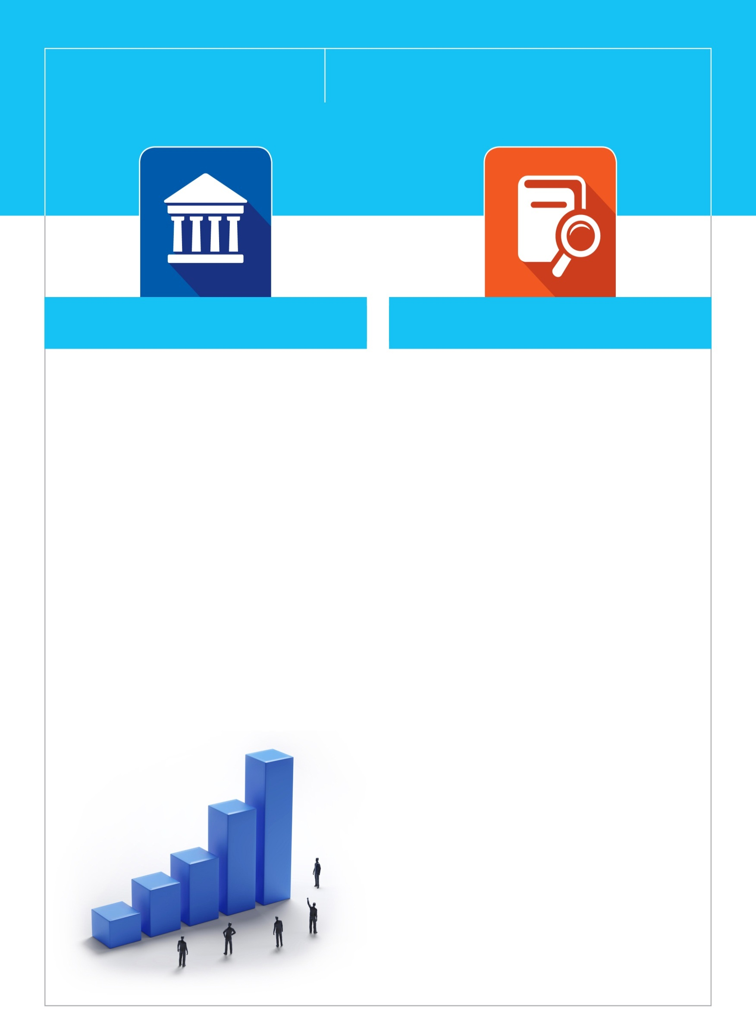

GIÁ TRỊ VÀ CƠ HỘI PHÁT TRIỂN

RÀ SOÁT ĐẶC BIỆT

Công ty TNHH LMO là một công ty sản xuất phụ tùng ô tô. Công ty đang xem xét mua lại một công ty hoạt động cùng lĩnh vực ở nước ngoài. Công ty ở nước ngoài cung cấp báo cáo tài chính đã được kiểm toán, nhưng LMO yêu cầu một doanh nghiệp kiểm toán ký hợp đồng thực hiện các thủ tục thỏa thuận trước để thu thập các thông tin cụ thể cần thiết cho sự phát triển kinh doanh trong tương laiCác thủ tục thỏa thuận trước bao gồm:
- Thu thập thông tin về doanh thu của 10 khách hàng lớn nhất trong năm năm qua, bao gồm tỷ lệ phần trăm của mỗi khách hàng trên tổng doanh thu.
- Thu thập thông tin về năm sản phẩm bán cho mỗi khách hàng chính, xác định mẫu xe sử dụng các sản phẩm đó.
- Thu thập thông tin về các đơn hàng đã được xác nhận trong hai năm tới, xác định sản phẩm sử dụng và mẫu xe.
- Thu thập thông tin về giá thép mua vào trong 24 tháng vừa qua đã được sử dụng trong việc định giá hàng tồn kho.
- So sánh các tính toán lợi nhuận gộp của Ban Giám đốc trong ba năm qua, xem xét ảnh hưởng của doanh thu, các khoản lãi lỗ không thường xuyên, các thay đổi của chi phí đầu vào và những thay đổi trong sản xuất với hệ thống báo cáo nội bộ.

CÁC ĐIỀU KHOẢN CỦA HỢP ĐỒNG VAY

Công ty TNHH CBA có một hợp đồng vay đồng tài trợ với nhiều ngân hàng. Hợp đồng vay yêu cầu lãi suất phải trả cho khoản vay thay đổi tùy thuộc vào kết quả của các điều khoản tài chính cụ thể. Định nghĩa chi tiết cho mỗi điều khoản tài chính được mô tả trong hợp đồng vay và được lấy từ báo cáo tài chính của công ty TNHH CBA . Điều khoản vay cũng yêu cầu một hợp đồng thực hiện các thủ tục thỏa thuận trước để phát hành báo cáo về việc tính toán các điều khoản tài chính.
Các thủ tục thỏa thuận trước bao gồm:
- Đối chiếu dữ liệu sử dụng để tính toán các điều khoản tài chính với sổ cái của đơn vị.
- Kiểm tra tính chính xác về toán học của việc tính toán các điều khoản tài chính.
- Xác nhận rằng việc tính toán này phù hợp với định nghĩa các điều khoản tài chính được quy định trong hợp đồng vay.

TÌNH HUỐNG NGHIÊN CỨU 6

TÌNH HUỐNG NGHIÊN CỨU 5
VÍ DỤ VỀ HỢP ĐỒNG THỰC HIỆN
CÁC THỦ TỤC THOẢ THUẬN TRƯỚC

Mẫu báo cáo các phát hiện thực tế liên quan đến khoản phải trả người bán
ISRS 4400
BÁO CÁO MẪU
Báo cáo về các phát hiện thực tế sẽ mô tả đầy đủ và chi tiết trình bày mục đích và các thủ tục thỏa thuận trước của hợp đồng, để giúp người đọc báo cáo hiểu được nội dung và phạm vi công việc được thực hiện. Một số nội dung khác cũng cần được trình bày trên báo cáo, cụ thể gồm:
- Việc xác định thông tin tài chính hoặc phi tài chính cụ thể mà các thủ tục thỏa thuận trước đã được áp dụng.
- Nêu rõ rằng đã thoả thuận với người sử dụng báo cáo về các thủ tục được thực hiện.
- Xác định mục đích của các thủ tục thỏa thuận trước được thực hiện.
- Danh sách các thủ tục cụ thể được thực hiện.
- Mô tả các phát hiện thực tế, bao gồm chi tiết đầy đủ về các sai sót và trường hợp ngoại lệ được phát hiện.
- Nêu rõ rằng các thủ tục được thực hiện không phải là một cuộc kiểm toán hay soát xét và do đó không đưa ra bất kỳ một sự đảm bảo nào.
- Nêu rõ nếu kiểm toán viên thực hiện bổ sung các thủ tục, thực hiện kiểm toán hoặc soát xét thì các vấn đề khác có thể bị phát hiện và đưa vào báo cáo.
- Nêu rõ báo cáo chỉ được sử dụng đối với các bên đã tham gia thỏa thuận về các thủ tục được thực hiện.
- Nêu rõ (nếu cần) báo cáo chỉ liên quan đến các yếu tố, tài khoản, khoản mục hoặc thông tin tài chính hoặc phi tài chính mà không liên quan đến toàn bộ báo cáo tài chính của đơn vị.

BÁO CÁO
International
Federation
Of Accountants®
GIÁ TRỊ VÀ CƠ HỘI PHÁT TRIỂN


BÁO CÁO VỀ CÁC PHÁT HIỆN THỰC TẾ
Kính gửi: Những người liên quan (các bên ký kết hợp đồng với doanh nghiệp kiểm toán)

Chúng tôi đã thực hiện các thủ tục thỏa thuận trước với Quý công ty và được ghi dưới đây các vấn đề liên quan đến khoản phải trả người bán của công ty ABC tại ngày …được trình bày trong 04 tài liệu kèm theo (không nêu ra trong ví dụ này).
Công việc của chúng tôi được thực hiện phù hợp với chuẩn mực quốc tế về dịch vụ liên quan (hoặc tham chiếu đến chuẩn mực, thông lệ quốc gia phù hợp) áp dụng đối với hợp đồng thực hiện các thủ tục thỏa thuận trước. Các thủ tục được thực hiện chỉ nhằm hỗ trợ Công ty trong việc đánh giá tính phù hợp của các khoản phải trả người bán và được tóm tắt như sau:
  - Chúng tôi đã thu thập và kiểm tra các phát sinh của bảng tổng hợp các khoản nợ phải trả người bán do Quý công ty lập tại ngày …, và so sánh số dư của tài khoản với số dư trên Sổ cái các tài khoản liên quan.
  - Chúng tôi đã so sánh danh sách các nhà cung cấp chính đính kèm (không đưa ra trong ví dụ này) với số dư khoản phải trả tại ngày …của đối tượng đó và số tiền trên bảng tổng hợp các khoản nợ phải trả người bán.
  - Chúng tôi đã thu thập thông báo nợ của nhà cung cấp hoặc yêu cầu nhà cung cấp xác nhận số nợ phải trả tại ngày…

  - Chúng tôi đã so sánh các thông báo nợ hoặc xác nhận số nợ phải trả của nhà cung cấp với số dư ở mục 2 nêu trên. Các trường hợp chênh lệch, chúng tôi đã yêu cầu công ty ABC cung cấp bảng đối chiếu. Từ các bảng đối chiếu thu thập được, chúng tôi đã xác định và liệt kê danh sách các hóa đơn, thông báo giảm nợ chưa hạch toán và các tờ séc chưa được thanh toán của các khoản nợ có giá trị lớn hơn xxx. Chúng tôi đã xác định và kiểm tra các hóa đơn, thông báo giảm nợ đã nhận được sau đó và và các tờ séc đã thanh toán sau đó và chúng tôi đã đưa vào bảng đối chiếu.
Chúng tôi báo cáo về các phát hiện thực tế như sau:

- Theo thủ tục ghi trong mục 1, chúng tôi đã phát hiện thêm một khoản nợ phải trả người bán chưa được ghi chép và đã bổ sung vào danh sách các khoản nợ phải trả người bán.

- Theo thủ tục ghi trong mục 2, chúng tôi nhận thấy tên và số dư nợ phải trả ghi trong danh sách là khớp với sổ kế toán.

- Theo thủ tục ghi trong mục 3, chúng tôi nhận thấy có đầy đủ thông báo nợ của tất cả các nhà cung cấp đó.

- Theo thủ tục ghi trong mục 4, chúng tôi nhận thấy số dư nợ phải trả nhà cung cấp trong danh sách khớp với xác nhận của nhà cung cấp hoặc với những số dư có chênh lệch, chúng tôi nhận thấy, công ty ABC đã chuẩn bị các bảng đối chiếu và giấy báo giảm nợ, hóa đơn chưa hạch toán và các tờ séc chưa thanh toán có giá trị lớn hơn xxx đã được liệt kê trong bảng đối chiếu, ngoại trừ các trường hợp sau: (Chi tiết các ngoại trừ)

Vì các thủ tục nêu trên không hình thành một cuộc kiểm toán hoặc soát xét báo cáo tài chính theo chuẩn mực kiểm toán quốc tế hoặc chuẩn mực quốc tế về hợp đồng dịch vụ soát xét (hoặc chuẩn mực, thông lệ quốc gia phù hợp), do đó chúng tôi không đưa ra bất kỳ sự đảm bảo về khoản nợ phải trả người bán tại ngày…
Nếu chúng tôi thực hiện các thủ tục bổ sung hoặc thực hiện một cuộc kiểm toán hoặc soát xét báo cáo tài chính theo chuẩn mực kiểm toán quốc tế hoặc chuẩn mực quốc tế về hợp đồng dịch vụ soát xét (hoặc chuẩn mực, thông lệ quốc gia phù hợp) thì chúng tôi có thể phát hiện được các vấn đề khác để báo cáo cho công ty.
Báo cáo của chúng tôi chỉ sử dụng cho mục đích được trình bày ở đoạn đầu của báo cáo này và không được sử dụng cho bất kỳ mục đích nào khác hoặc không được phát hành cho bất cứ bên nào khác. Báo cáo này chỉ liên quan đến những tài khoản và khoản mục nêu trên mà không liên quan đến toàn bộ báo cáo tài chính của công ty ABC.
Ngày
Địa chỉ
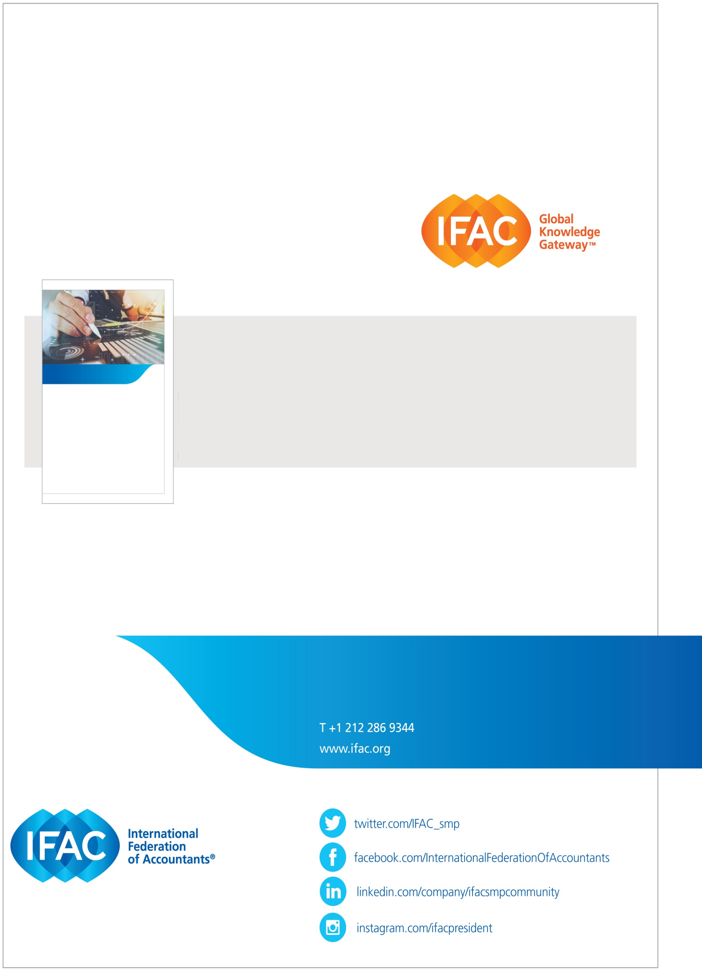
Để có thêm thông tin về IFAC, vui lòng liên hệ:
Christopher Arnold
Trưởng ban về SME/SMP và nghiên cứu của IFAC
Theo dõi các trang thông tin điện tử dưới đây
So sánh kiểm toán, soát xét, lập báo cáo và dịch vụ thực hiện thủ tục thỏa thuận trước
Lựa chọn dịch vụ phù hợp
Có một số dịch vụ phi kiểm toán dành cho các doanh nghiệp nhỏ và vừa bao gồm soát xét, lập báo cáo tài chính, hợp đồng thực hiện các thủ tuc thỏa thuận trước. Việc lựa chọn dịch vụ tùy thuộc vào từng trường hợp cụ thể của mỗi đơn vị và cần phải xem xét cẩn thận. IFAC có biên soạn hướng dẫn riêng sử dụng cho các doanh nghiệp kiểm toán nhỏ và vừa để giải thích và phân loại các dịch vụ báo cáo tài chính mà các doanh nghiệp kiểm toán nhỏ và vừa có thể cung cấp và điều chỉnh phù hợp với nhu cầu của các khách hàng là đơn vị nhỏ và vừa: Lựa chọn dịch vụ phù hợp: So sánh dịch vụ kiểm toán, soát xét, lập báo cáo và thực hiện các thủ tục thỏa thuận trước.

NGUỒN TÀI LIỆU CỦA IFAC

IFAC hỗ trợ các doanh nghiệp kiểm toán nhỏ và vừa thông qua một số sáng kiến để nâng cao chất lượng hồ sơ và năng lực các công ty kiểm toán nhỏ và vừa trên toàn cầu. Với sự đóng góp và hướng dẫn của các của Ủy ban phụ trách các doanh nghiệp kiểm toán nhỏ và vừa, IFAC đại diện cho lợi ích của ban soạn thảo chuẩn mực, tạo điều kiện thuận lợi bằng cách chia sẻ công cụ và nguồn lực để giúp họ cạnh tranh trên thị trường toàn cầu, và phát biểu để nâng cao nhận thức về vai trò và giá trị của họ, đặc biệt trong việc hỗ trợ các đơn vị nhỏ và vừa (SMEs).
Cổng Kiến thức Toàn cầu IFAC hiện có hơn 500 bài báo và video gốc và liên kết tới 10.000 nguồn tài liệu liên quan và tin tức từ khắp nơi trên thế giới. Đăng ký cho bản mới nhất, bản tóm tắt phát hành hai lần mỗi tháng.

Mẫu báo cáo các phát hiện thực tế liên quan đến khoản phải trả người bán

